【卓越远航】安全应急学院2021级本科生开展升学经验分享会时间：2024-04-24
为了帮助同学们进一步了解升学信息，规划学习进程，4月21日晚，安全应急学院利用年级周会开展了升学经验分享会。本次活动分专业开展，邀请了7名保研、考研成功“上岸”的2020级学长学姐分享一手经验，活动得到了同学们的强烈反响。
考研第一步，院校选择是关键，安全专业的陶登芝同学建议同学们明确个人需求及定位，合理择校，“上岸”本校安全工程专业的刘峻帆同学表示，要相信自己，减少内耗，制定科学、可操作性强的学习计划，形成自己的复习节奏，一步一个脚印，扎实学习。
应急专业的毛文君同学重点分享了她在复习备考过程中的心路历程和她在面临调剂时的选择，她强调，要稳住心态，不受他人干扰，同样来自应急专业的李彦奇表示，无论是在择校还是复习备考的过程中，都需要有自己的判断，不能人云亦云。
大数据管理与应用的任悦和孙卓然同学分别就夏令营和“九推”展开经验分享，提醒同学们抓住机遇，做好准备。
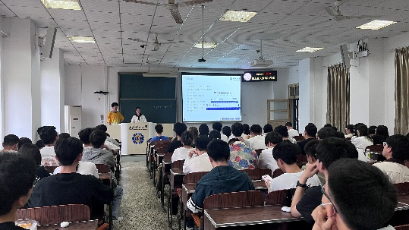
几位学长学姐还有针对性地对复习资料的选择、初试的各个学科、升学面试的各个环节等逐个分析，为同学们带来了干货满满的经验分享，亦或是做出诚恳的“避坑”建议。
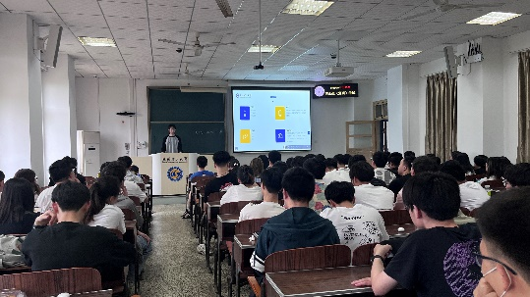
“考研是一场持久战，祝想升学的同学们一战成硕！”此次分享会为同学们提供了考研经验分享与交流的平台，帮助同学们进一步掌握了考研学习方法和技巧，增强了信心，为日后的学习打下坚实基础。
通讯员：伍宇成 编辑：王红红 审核：王珺

